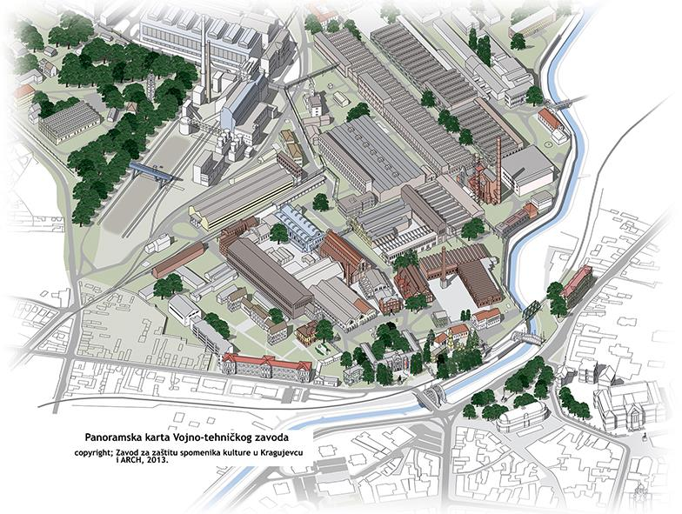

ИЗВЕШТАЈ ЖИРИЈА

ИЗВЕШТАЈ ЖИРИЈА
МЕЂУНАРОДНОГ УРБАНИСТИЧКО-АРХИТЕКТОНСКОГ КОНКУРСА
ЗА УРБАНУ ОБНОВУ И РЕХАБИЛИТАЦИЈУ ПРОСТОРНЕ
КУЛТУРНО ИСТОРИЈСКЕ ЦЕЛИНЕ
ВОЈНО-ТЕХНИЧКОГ ЗАВОДА У КРАГУЈЕВЦУ

Према мишљењу и стручној оцени Комисије за јавне набавке на Извештај жирија од 9.јула о.г., да би Извештај жирија био у складу са Правилником о конкурсима, треба да се ревидира Извештај и да се определи за једну трећу награду у оригиналној вредности од милион динара. Остало би могли да буду откупи у било којој расподели у оквиру фонда за откуп.

Већина чланова је прихватила Извештај Комисије осим проф.др Ивана Рашковића који није прихватио поновно гласање и промену претходног извештаја и дао неопозиву оставку на место члана жирија. Проф.Рашковића је заменио заменик члана жирија архитекта Никола Милановић. Саставни део овог Извештаја је оставка Проф.Ивана Рашковића.
Већином гласова жири је донео следећу одлуку:
- ПРВА НАГРАДА - рад под радном шифром 04
- ДРУГА НАГРАДА - рад под радном шифром 14
- ТРЕЋА НАГРАДА - рад под радном шифром 08
- ПОВИШЕНИ ОТКУП – рад под радном шифром 03
- ДВА ЈЕДНАКОВРЕДНА ОТКУПА – радови под радном шифром 05 и 09

ПРВА НАГРАДА
у бруто износу од 4.000.000,00 динара припала је раду са ауторском шифром: „DA58634“ (радна шифра 04)

_____________________________________________

ДРУГА НАГРАДА
у бруто износу од 2.000.000,00 динара припала је раду са ауторском шифром: „МЕ14141” (радна шифра 14)

_____________________________________________

ТРЕЋА НАГРАДА
у бруто износу од 1.000.000,00 динара припала је раду са ауторском шифом: „ВА11314“ (радна шифра 08)

_____________________________________________

ПОВИШЕНИ ОТКУП
У бруто износу од 500.000,00 динара припала је раду са ауторском шифром„АА10052“ (радна шифра 03)

ДВА ЈЕДНАКОВРЕДНА ОТКУПА
У бруто износу од 2х250.000,00 динара додељени су радовима:
Ауторска шифра: „CF47865“ (радна шифра 05) и
Ауторска шифра: „МА12022“ (радна шифра 09)

_____________________________________________

Председник жирија:

Иван Радуловић, архитекта,

Чланови жирија:

Проф. др Александра Ђукић, архитекта,

Проф. др Дубравка Ђукановић, архитекта,

Проф. др Саша Чворо, архитекта,

др Верољуб Трифуновић, архитекта,

Мирјана Ћирић, архитекта

Никола Милановић, архитекта

Секретар жирија:

Светлана Јаковљевић, Удружење урбаниста Србије

У Београду,12. јул 2022.године

